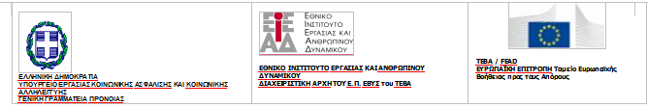

ΑΝΑΚΟΙΝΩΣΗ

ΓΙΑ ΥΠΟΒΟΛΗ ΕΝΣΤΑΣΕΩΝ ΑΠΟΡΡΙΦΘΕΝΤΩΝ ΤΟΥ ΠΡΟΓΡΑΜΜΑΤΟΣ

«Επισιτιστικής και Βασικής Υλικής Συνδρομής για το Ταμείο Ευρωπαϊκής Βοήθειας για τους Απόρους (ΤΕΒΑ FEAD)»

Από την Τρίτη 20 Οκτωβρίου έως την Τρίτη 27 Οκτωβρίου οι πολίτες που απορρίφθηκαν από το πρόγραμμα «Επισιτιστικής και Βασικής Υλικής Συνδρομής για το Ταμείο Ευρωπαϊκής Βοήθειας για τους Απόρους (ΤΕΒΑ FEAD)», εφόσον επιθυμούν, θα πρέπει να προσέρχονται Δήμο Ζίτσας (νέο Δημαρχείο), Λ. Ελευθερίας & Ευκλείδη, Ελεούσα και ώρες 9.00π.μ.-14.00μ.μ για την υποβολή ένστασης.
Η ένσταση κατατίθεται εντύπως ενώπιον πιστοποιημένων χρηστών των Κοινωνικών Συμπράξεων, φέρει πρωτότυπη υπογραφή του ενιστάμενου και συνοδεύεται από απλά φωτοαντίγραφα των δικαιολογητικών εγγράφων, που αποδεικνύουν τους λόγους τους οποίους επικαλείται και για τους οποίους απορρίφθηκε, σύμφωνα με τον πίνακα απορριφθέντων. .
Πληροφορίες: Χαντζοπούλου Δήμητρα 26533 60023
Οικονόμου Βασιλική 26533 60025

